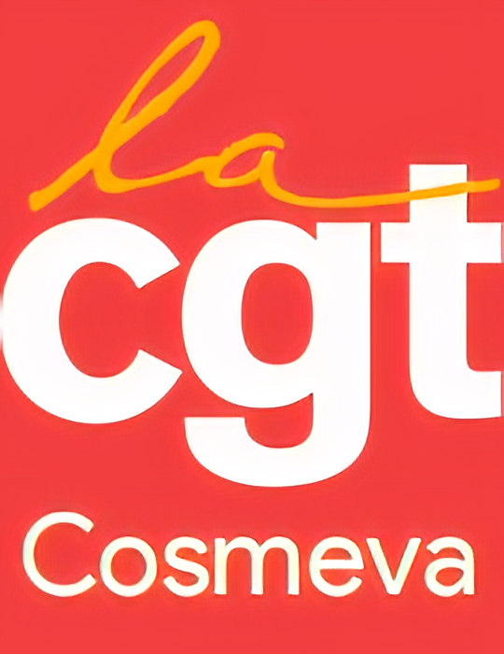
ACCORD ? PAS D’ACCORD
ARNAQUE OU PAS ARNAQUE

Pour commencer, deux coquilles :

- « Art. 8- Récupération », à la 18ème ligne, il faut lire :
« trimestre suivant » et non « second trimestre ».
Le trimestre suivant un semestre ne pouvant être que le troisième ou le premier trimestre mais jamais le second.

- L’article 10 est fantôme. La direction l’a exclu de l’accord.

Un accord est-il nécessaire pour avoir des horaires individualisés ?

Quand la CGT affirmait qu’un accord n’était pas nécessaire, la direction répondait :

« En exigeant l’arrêt du retrait des dix minutes quotidiennes, la CGT a dénoncé l’accord BDF maintenu. Il faut donc un nouvel accord pour être à nouveau en règle»

La CGT n’a pas dénoncé un accord déjà dénoncé par Cosmeva en janvier 2013.
La CGT ne faisait que réclamer, avec beaucoup de salariés concernés, l’arrêt du vol de dix minutes.
Il est vrai qu’après 2013, la direction avait plus ou moins maintenu des morceaux de l’accord de BDF qui l’intéressait alors qu’elle l’avait pourtant dénoncé.
Depuis la crise covid, il était devenu presque impossible de générer des CRSAL, le côté le plus intéressant pour les collègues. Le retrait de dix minutes conservé restant une imposture.

Que dit la loi ?

Six articles du code du travail fixent les conditions de mise en place des horaires individualisés.
Ces six articles se répartissent dans les trois paragraphes habituels du code du travail pour les cas où un accord n’est pas obligatoire.

« Paragraphe 1 : ordre public », précise ce qui doit être obligatoirement appliqués.

« Paragraphe 2 : Champ de la négociation collective », précise ce qui peut faire partie d’un accord.

« Paragraphe 3 : Dispositions supplétives », précise ce qui s’applique en cas d’absence d’accord.

Le « paragraphe 1 » dit que les horaires individualisés peuvent être mis en place à la demande de certains salariés, après avis conforme du CSE.

Est-ce que la direction depuis 2013 a demandé qui veut faire des horaires individualisés ?
Non.

Est-ce que la direction a demandé au CSE son avis sur la mise en place d’horaires individualisés ?
Non.
Elle a demandé au CSE d’approuver son accord ce qui n’est pas prévu par le code du travail.

Pour être en règle, il suffisait d’appliquer les deux points ci-dessus, pas besoin d’un accord.

En tout cas le code du travail impose de laisser le choix aux salariés, ce type d’horaire ne peut pas être imposé à tous sans consentement, ce que fait l’accord de manière abusive :

« article 1- Bénéficiaires »
« les horaires individualisés sont instaurés pour l’ensemble des salariés COSMEVA dont l’organisation du travail s’effectue pendant la journée (...) »

A plusieurs reprise la direction prétendait également :
« S’il n’y a pas d’accord alors il faut un avenant individuel à chaques contrats, c’est trop compliqué à faire et tout le monde repassera en horaire fixe »

La direction n’a pas besoin d’avenant puisqu’elle peut fixer unilatéralement les horaires.
Alors pourquoi faire du bluff en menaçant d’imposer à tous les salariés de journée le même horaire ?

Pourquoi c’est du bluff ?
Parce qu’elle n’oserait pas le faire, au risque de provoquer une grosse colère.
C’est exactement comme son bluff sur les deux heures de coupure du midi.

La direction voulait cet accord non indispensable légalement.
Pourquoi ?

A l’opposé, pourquoi ne veut-elle pas discuter loyalement sur un accord qui est pourtant obligatoire, celui sur la compensation de l’habillage des salariés en équipe ?
Parce que cela lui coûterait de l’argent.
Alors, il est évident que la direction ne veut que des accords qui lui apporte quelque chose.

Les nombreuses références au stricte respect des règles, des déviances appréciés dans le cadre du règlement intérieur.
Pire, la menace du retrait de trois heures si absence de pointage pour la pause méridienne.
Les jours de récupération qui ne peuvent même pas être pris ensemble ou collés avec un congé payé. Du même tonneau, le droit d’effacer les heures positives en fin d’année.
Cet accord vise déjà à durcir la gestion du temps de travail individualisé du salarié.
C’est un vieux projet de la direction : s’attaquer à ce qu’elle juge comme des abus.

Ce n’est pas le rôle d’un syndicat digne de ce nom d’en être complice.
Pas plus au CSE d’en endosser une responsabilité.

L’effacement de la majoration pour heure supplémentaire
Sans aucun gain en nombre de jour de récupération

L’illusion d’avoir moins perdu empêche de voir que rien n’a été gagné,
Bien au contraire.

L’accord BDF prévoyait dix jours en récupération.
La CFTC en demandait six.
La direction en a imposé quatre.
Est-ce mieux que sans accord ?

Sans accord, le « paragraphe 3 » prévoit :
Report de trois heures maximum par semaine.
Report de dix heures maximum cumulées.

Attention, il ne s’agit pas de dix heures maximum cumulées pour l’année.
Il s’agit du maximum à un instant donné.
Cela signifie que quand ce maximum de dix heures reportées est atteint, le report d’heure n’est plus possible donc il faut récupérer les heures en plus.

En ce cas, pourquoi pas un jour de récupération.
En moins de trois semaines ce report maximum pourrait de nouveau être atteint et donner une nouvelle journée de récupération.

En fait, la règle supplétive permettrait de créditer de nombreux jours successifs de récupération tout au long de l’année, mais un par un seulement.
A condition que la direction l’accepte évidemment.

La direction ignore cette possibilité en insistant sur la nécessité impérative d’un accord.
Bien entendu, son accord bloque le nombre de jours à quatre maximum.
Ce n’est pas l’absence d’accord qui limite le nombre de jour de récupération possible mais bien le choix volontaire de la direction.

Le gain du nombre de jour de récupération par rapport au nombre possible en cas d’absence d’accord n’est pas évident du tout.

Cet accord efface les « heures supplémentaires »
Sous prétexte d’« horaires individualisés »

Les horaires individualisés, partiellement choisi par le salarié, peuvent être un plus pour la vie personnelle.
Ces horaires individualisés servent aussi à gérer le dépassement des 35 heures de travail par semaine.
C’est ce que prévoit le code du travail, (pas un ami des salariés) en parlant de choix du salarié.

Est-ce que le salarié choisit vraiment de rester travailler plus longtemps ?
Si un salarié reste au travail pour venir à bout de son travail, de la charge qui lui a été donné par ses responsables, il n’y a pas de raison de supprimer la majoration.

Ce choix illusoire converti l’heure supplémentaire en heure simple, non majorée.
En mélangeant horaires individualisés et heures supplémentaires, sans définir une limite entre les deux, l’accord efface la majoration.

Les quatre jours prévus par l’accord pourraient donner cinq jours de récupération s’ils étaient considérés en heures supplémentaires majorées à 25 %.

Tout cela n’est qu’une des conséquences de l’attaque menée depuis plus de vingt ans, avec la complicité de tous les gouvernement, pour faire disparaître la majoration des heures supplémentaires sous prétexte de flexibilité, modulation, RTT et autres.

L’« article 11- Exception (deuxième paragraphe) Nécessité de service »
Pourrait être une arnaque

Il ne veut rien dire de précis, donc il peut tout dire.

Alors quel sens la direction donnera à « la dérogation aux règles fixées par cet accord » ?

Si la direction prétendait que « pour des nécessités de service », en cas de forte activité, elle « autorisera » des reports d’heures supérieurs à quatre jours sans majoration pour heures supplémentaire ?

Ce serait effectivement une belle arnaque.

Le 23 novembre 2022.

